1. 环境

Taro 3.5.12

Node 16.14.0

（1）问题描述+截图

React.Fragment 内如果是变量，显示不出来字符串内容

React.Fragment 内如果直接是字符串，就能显示出来

真机效果与IDE一致

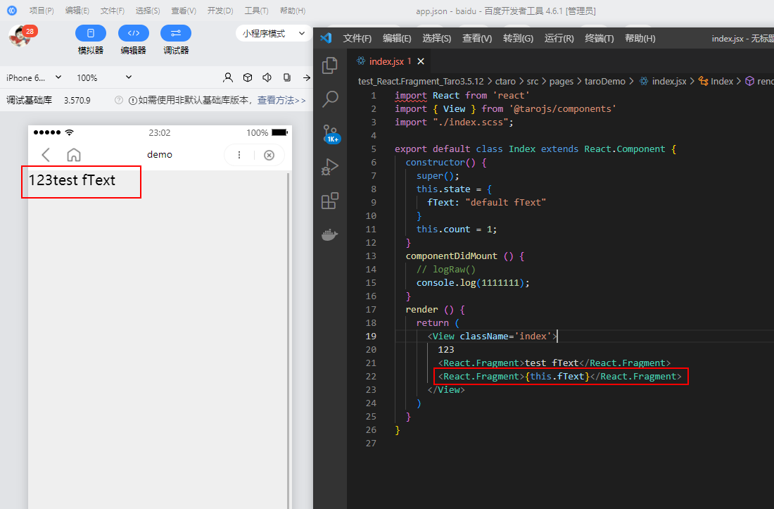

（2）重现步骤

使用 Taro 3.5.12 编译 ctaro，使用 百度IDE 打开swan，即可重现。